Памятки

**ЭТО ДОЛЖЕН ЗНАТЬ КАЖДЫЙ!**

**БЕЗОПАСНОСТЬ ПРИ ПОЖАРЕ**

**Пожар в квартире**

• Сообщите в пожарную охрану.

• Выведите на улицу детей и престарелых.

• Попробуйте водой (из водопровода, от внутренних пожарных кранов), стиральным порошком, плотной тканью и т.п. потушить пожар.

• Отключите электроавтоматы (на щитке на лестничной площадке).

• Закройте окна и форточки. При сильном задымлении немедленно покиньте квартиру, прикрыв за собой дверь.

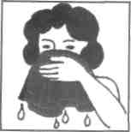• При выходе из квартиры защитите глаза и органы дыхания от дыма респиратором, ватно-марлевой повязкой, смоченными водой куском ткани или полотенцем.

**Рекомендуем**

- Заблаговременно застрахуйте себя и свое имущество на случай пожара.

- Храните документы и деньги в месте, известном всем членам семьи, на случай внезапной эвакуации при пожаре.

• Двигайтесь пригнувшись или ползком (внизу меньше дыма).

• Накройте голову и тело мокрой тканью.

• При невозможности выбежать по лестничным маршам используйте балконную лестницу; если ее нет, выйдите на балкон, закрыв плотно за собой дверь, и кричите: «Пожар!».

- По возможности укажите пожарным место пожара.

**Горит подвал**

- Звоните в пожарную охрану.

• Ни в коем случае не пытайтесь сами проникнуть в подвал, это может закончиться для вас трагично.

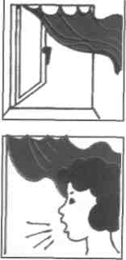• Если из-за пожара в подвале появился дым, откройте окна (но не дверь на лестничную площадку) и покиньте дом, оповестив соседей.

• Выбирайтесь либо низко пригнувшись, либо ползком, дыша через мокрую ткань, тряпку. Заблудившись, выходите в сторону тяги дыма.

**Не найдя выхода, лягте в проходе,** **где температура не очень высока,** **и постарайтесь чем-нибудь накрыться**

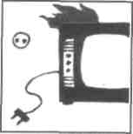 **Горит телевизор**

• Обесточьте телевизор (или квартиру).

• Сообщите в пожарную охрану.

• Во избежание отравления продуктами горения немедленно удалите из помещения людей, в первую очередь - детей.

• Если после отключения телевизор продолжает гореть, залейте его водой через отверстия задней стенки, находясь при этом сбоку от аппарата, или накройте его плотной тканью. Если горение продолжается, выбросьте телевизор в окно, не забыв при этом посмотреть вниз.

• Если телевизор взорвался и пожар усилился, покиньте помещение, закрыв двери и окна.

***Если имущество застраховано, не забудьте в трехдневный срок сообщить о случившемся в страховую компанию.***

**На человеке загорелась одежда**

Опрокиньте человека на землю (при необходимости подножкой) и погасите огонь водой, землей, снегом или накрыв его плотной тканью, **оставляя голову открытой.**

Вызовите «Скорую», окажите первую медицинскую помощь. Сообщите в пожарную охрану (при попытке самосожжения - и в милицию).

**Правила поведения при пожаре**

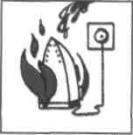 Недопустимо:

• бороться с огнем самостоятельно, не вызвав пожарных;

• гасить водой воспламенившиеся электроприборы, не отключив от электросети (можно получить удар током!);

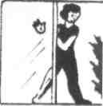 • открывать окна и двери, чтобы выпустить дым (горение усилится из-за притока воздуха!);

- пользоваться лифтом, если пламенем охвачена уже значительная площадь (можно застрять и задохнуться!);

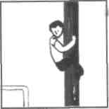• опускаться по водосточным трубам и стоякам с помощью простыней и веревок (падение почти всегда неизбежно!);

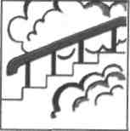 - пытаться выйти через задымленный коридор или лестницу (дым токсичен, горячий воздух может обжечь легкие!);

• прыгать из окна (выше 3-го этажа каждый второй прыжок смертелен!).

**Первичные средства пожаротушения**

**1. Огнетушители химические пенные (ОХП)**

Наиболее распространены огнетушители ОХП-10. Однако они не применяются для тушения горящих без доступа воздуха веществ и электроустановок под напряжением.

**Приведение в действие огнетушителя ОХП-10:**

• прочистить спрыск шпилькой (или иголкой);

• рукоятку поднять и перекинуть до отказа (на 180°);

• перевернуть огнетушитель вверх дном и встряхнуть;

• направить струю на очаг загорания.

**2. Огнетушители углекислотные (ОУ)**

Предназначены для тушения горящих без доступа воздуха веществ. Незаменимы при тушении пожаров электрических двигателей, электроуста­новок, в химических лабораториях, архивах, музеях. Не боятся низких температур.

Приведение в действие ОУ:

- сорвать пломбу и выдернутьчеку;

• направить раструб на пламя;

- нажать рычаг.

Недопустимо:

• держать огнетушитель в горизонтальном положении или переворачивать головкой вниз;

• прикасаться оголенными частями тела к раструбу (температура на его поверхности понижается до -60... -70 °С);

• подводить раструб ближе 1 м к электроустановке под напряжением.

**3. Огнетушители порошковые (ОП)**

Предназначены для ликвидации горения твердых, жидких и газообразных веществ, а также пожаров на электроустановках под напряжением до 1 кВ.

Ими снабжают автомобили, гаражи, склады, офисы и банки, промышленные объекты, поликлиники, школы, частные дома и т.д.

Приведение в действие ОП:

• выдернуть чеку;

• нажать на кнопку;

• направить пистолет на пламя;

• нажать на рычаг пистолета;

• тушить пламя менее чем с 5 м;

• при использовании огнетушителя его необходимо встряхивать;

• рабочее положение огнетушителя вертикальное (не переворачивать!).

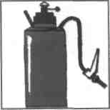

**Огнетушитель ОП**

**4. Внутренние пожарные краны**

Приведение в действие внутренних пожарных кранов:

- открыть дверцу шкафчика;

• раскатать в направлении очага пожара рукав, соединенный с краном и стволом;

• открыть вентиль поворотом маховичка против хода часовой стрелки;

• направить струю воды из ствола в очаг горения.

**БЕЗОПАСНОСТЬ ПРИ НАВОДНЕНИИ**

Оказавшись в зоне затопления, оставайтесь на 1 верхнем этаже или крыше здания, на дереве или I другом возвышенном месте.

**При внезапном наводнении**

• Быстро займите ближайшее возвышенное место.

• Днем вывесьте белое (или цветное) сигнальное полотнище, в темноте - подавайте световые сигналы.

При вынужденной самоэвакуации (вода у порога!) спасайтесь на плоту из подручных средств.

**Самостоятельно**

**из затопленного района**

**можно выбираться лишь**

**в безвыходных ситуациях,**

**когда надежды на спасателей нет**

**Вы оказались в воде**

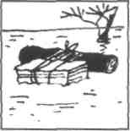• Попытайтесь связать из плавающих предметов плот.

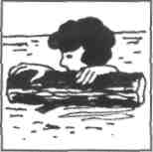• Держитесь за плавающие предметы.

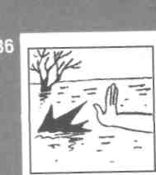• Отталкивайте опасные предметы с острыми частями.

• Эвакуируйтесь в безопасное место.

**Не *поддавайтесь панике. Сигнальте о себе.***

**После спада воды**

• Остерегайтесь порванных и провисших электропроводов.

• Не используйте воду без соответствующей санитарной проверки и не употребляйте продукты питания, попавшие в нее.

**В доме**

- Как только войдете в дом, распахните окна и двери.

- Не зажигайте огонь до полного проветривания.

• Не включайте освещение и электроприборы до проверки исправности электросети.

**БЕЗОПАСНОСТЬ ПРИ ТЕРРОРИСТИЧЕСКИХ АКТАХ**

**Вас украли, взяли в заложники**

• Не конфликтуйте с похитителями и террористами.

• Постарайтесь установить с ними нормальные отношения.

• Не делайте резких движений. На всякое действие спрашивайте разрешение.

• При угрозе применения оружия ложитесь на живот, защищая голову руками, дальше от окон, застекленных дверей, проходов, лестниц.

• При ранении меньше двигайтесь - это уменьшит кровопотерю.

• В присутствии террористов не выражайте неудовольствие, воздержитесь от крика и стонов.

• Используйте любую возможность для спасения.

• Если произошел взрыв, примите меры к недопущению пожара и паники, окажите первую медицинскую помощь пострадавшим.

• Запомните приметы террористов (лица, одежду, оружие - все, что может помочь спецслужбам).

• Во время освобождения выберите место за укрытием, не высовывайтесь до окончания стрельбы, выполняйте требования работников спецслужб.

**Захватили ваш самолет (автобус)**

• Не привлекайте к себе внимание террористов.

•Осмотрите салон, отметьте места возможного укрытия в случае стрельбы.

• Успокойтесь, попытайтесь отвлечься от происхо­дящего, если возможно, читайте.

• Снимите ювелирные украшения.

• Не смотрите в глаза террористам, не передвигайтесь по салону и не открывайте сумки без их разрешения.

• Не реагируйте на провокационное или вызывающее поведение. Женщинам в мини-юбках желательно прикрыть ноги.

• При попытке штурма ложитесь на пол между креслами и оставайтесь там до его окончания.

• После освобождения немедленно покиньте самолет (автобус): не исключены его минирование и взрыв.

**При перестрелке**

Вы на улице:

• сразу же лягте и осмотритесь, выберите ближайшее укрытие и проберитесь к нему, не поднимаясь в полный рост (автомобиль - не лучшая защита во время перестрелки; его металл тонок, а горючее взрывоопасно);

• при первой возможности спрячьтесь в подъезде жилого дома, подземном переходе и т.д.;

• примите меры по спасению детей, прикройте их собой;

• по возможности сообщите о происшедшем сотрудникам милиции.

Вы в доме:

• немедленно отойдите от окна;

• задерните шторы (палкой, шваброй или за нижний край, сидя на корточках);

•.укройте домашних в ванной комнате;

• передвигайтесь по квартире, пригнувшись или ползком.

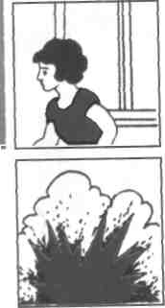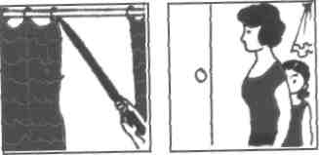

**При угрозе взрыва**

***Заметив подозрительные предметы, запретите окружающим прикасаться к ним и сообщите в милицию.***

В помещении - опасайтесь падения штукатурки, арматуры, шкафов, полок. Держитесь в стороне от окон, зеркал, светильников.

На улице - отбегите от зданий, сооружений, столбов и ЛЭП.

При заблаговременном оповещении об угрозе покиньте здание, отключив электричество и газ, взяв необходимое (вещи, документы, запас продуктов и медикаментов).

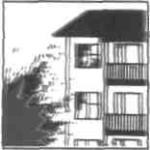 **Взрыв рядом с вашим домом**

• Успокойте близких. Позвоните в милицию.

• При эвакуации возьмите документы и предметы первой необходимости.

• Продвигаясь к выходу, не касайтесь проводов и поврежденных конструкций.

• В разрушенном или поврежденном помещении не пользуйтесь спичками, свечами, факелами и т.п.

• Действуйте в соответствии с указаниями прибывших на место взрыва спасателей, сотрудников милиции.

**Признаки взрывного устройства**

**• Натянутые проволока, шнур.**

**Провода или изолирующая лента, свисающая из-под машины.**

**• «Бесхозные» сумка, портфель, коробка, сверток и т. п.**

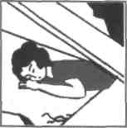 **Вы - в завале**

Завалило помещение:

• отключите электричество, газ, воду;

• убедитесь, что рядом нет пострадавших;

• если есть раненые, окажите им посильную помощь;

• сообщите о случившемся «наружу» по телефонам: 01, 02, 03, 04, а также голосом, громким частым стуком;

• если нет угрозы обрушения или пожара - устройтесь в относительно безопасном месте (дверном проеме в несущих стенах, ванной, рядом с массивной деревянной мебелью).

Завалило вас:

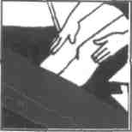

• дышите глубоко и ровно; осмотрите и осторожно ощупайте себя;

•постарайтесь остановить кровотечение (платком, ремнем, поясом перетяните, но не очень сильно, артерию на руке/ноге выше раны; «жгут» можно оставить не более чем на час);

• расчистите вокруг себя пространство. Отодвиньте твердые и острые предметы;

• отползите в безопасное место;

• придавило чем-то тяжелым руку/ногу - постарайтесь наложить «жгут» выше места сдавления;

• если есть возможность пить -пейте любую жидкость и побольше;

• голосом и стуком привлекайте внимание людей;

• находясь глубоко под обломками здания, перемещайте влево-вправо любой металлический предмет (кольцо, ключи и т.п.) для обнаружения вас эхопеленгатором;

• не зажигайте огонь.

***Иногда можно самому выбраться из завала. Делать это надо очень осторожно, стараясь не вызвать нового обвала. Если выбраться удалось - обязательно найдите штаб спасательных работ и зарегистрируйтесь.***

**БЕЗОПАСНОСТЬ В БЫТУ**

**Ваш дом - крепость**

• Установите:

а) охранную сигнализацию;

б) замки (с секретами, не менее двух) на входные двери;

в) цепочку и «глазок» на входную (или главную) дверь;

г) оконные решетки на двух нижних и верхнем этажах;

д) переключатели с таймером для включения -выключения света в целях создания впечатления присутствия хозяев в их отсутствие;

е) в отдельном доме - освещение по его периметру, особенно подъезда и входных дверей;

ж) инфракрасные датчики (желательно), реагирующие на движение, подсоединенные к основной сигнализации.

• Имейте список и фотографии наиболее ценных вещей с их серийными номерами.

• Вечерами зашторивайте окна.

• Никогда не оставляйте открытым гараж, особенно если через него можно проникнуть в дом.

• Живя на первом этаже, не допускайте разрастания густого кустарника под окнами.

***Не храните дома много денег и сберкнижки на предъявителя. Договоритесь с соседями о взаимопомощи, обменяйтесь условными сигналами и телефонами, знайте номера телефонов вызова экстренных служб. Не оставляйте ключи под ковриком. Наставляйте детей обязательно запирать квартиру.***

**Запах газа в квартире**

• Отключите газ, распахните окна.

• Удалите из квартиры всех.

• Обесточьте ее.

• Выдерните телефонный шнур из розетки.

• Закрыв за собой дверь квартиры, по телефону вызовите аварийную газовую службу.

• Дождитесь ее прибытия на улице. 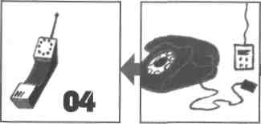 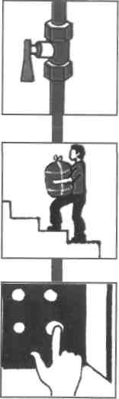

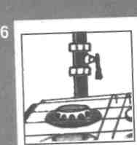**Погасло пламя в газовой горелке**

• Заметив это, не пытайтесь зажечь горелку - это может привести к взрыву накопившегося газа. Перекройте кран его подачи, откройте окна и проветрите помещение.

• Подождите, пока горелка остынет (при необходимости очистите ее от остатков пищи и жира, продуйте отверстия подачи газа) и затем вновь зажгите газ, предварительно закрыв окна и ликвидировав сквозняк.

• Если на кухне скопился газ, срочно перекройте его подачу; при этом дышите через мокрый платок (тряпку).

• Если концентрация газа велика и его подачу перекрыть невозможно, немедленно эвакуируйте всех соседей по лестничной площадке, вызовите аварийную газовую службу и пожарную охрану; окажите помощь пострадавшим от отравления газом.

**Помните: при аварийных ситуациях на газовых магистралях могут внезапно перекрыть газ, а потом вновь подать его без предупреждения!**

**Запах газа в подъезде**

• Определите место утечки газа.

• Проветрите лестничную клетку.

• Выйдя из подъезда и оставив входную дверь открытой, предупредите жильцов и входящих в подъезд людей об опасности.

• Позвоните по таксофону в аварийную газовую службу.

• Сообщите в диспетчерскую РЭУ о необходимости отключения лифта.

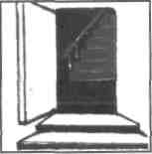 **Меры безопасности при запахе газа**

Недопустимо:

• пользоваться открытым огнем;

• курить;

• пользоваться лифтом;

• нажимать на кнопку электрозвонка;

• звонить по телефону;

• включать/выключать свет;

• включать/выключать электроприборы.

**Оборвался трос лифта**

Ощутив, что кабина лифта очень быстро пошла вниз:

• нажмите кнопку «Стоп»;

• прижмитесь спиной к стенке кабины, сядьте на корточки, упритесь руками в пол;

• не пытайтесь связаться с диспетчером (берегите секунды);

• не нажимайте на кнопку, открывающую двери.

***Чем меньше вы будете подвижны в момент остановки лифта, тем меньше пострадаете: на дне шахты расположен(ы) амортизатор(ы).***

**Паника в толпе**

Что делать?

• Сохраняйте выдержку и хладнокровие. Старайтесь не дать панике разрастись.

• Двигаясь в толпе, пропускайте вперед детей и стариков, успокаивайте обезумевших от страха людей (не исключается грубый окрик и даже пощечина). Разговаривайте внятно и громко.

• Оказавшись в давке, согните руки в локтях и прижмите их к бокам, защищая бока от сдавливания, пальцы сожмите в кулаки. Попытайтесь сдерживать напор спиной.

• Помогайте подняться сбитым с ног.

• Если сбили вас, встаньте на колено и, упираясь в пол руками, резко оттолкнитесь, рывками выпрямляя тело.

В многоэтажном здании:

• не пользуйтесь лифтами, спускайтесь по лестницам; не поддавайтесь желанию выпрыгнуть в окно с большой высоты;

• при невозможности выйти наружу отступите в свободные коридоры и проемы и ждите помощи для себя и окружающих.

**При возникновении ЧС не забудьте взять:**

• документы и деньги;

• аптечку;

• продукты питания и воду;

• комплект белья;

• ложку, миску, кружку;

• фонарь, радиоприемник и запасные батарейки;

- письменные принадлежности;

• чемодан (сумку).

**БЕЗОПАСНОСТЬ ПРИ ЗЕМЛЕТРЯСЕНИЯХ**

От первых толчков (звенит посуда, падают пред­меты, осыпается побелка) до последующих, от которых начнется разрушение, у вас есть 15-20 с, чтобы либо покинуть здание, либо относительно безопасно укрыться в нем.

**Во время внезапного землетрясения**

В доме - относительно безопасны:

• проемы дверные и в капитальных стенах;

• углы, образованные капитальными внутренними стенами;

• места у колонн, под каркасными балками, прочными столами и рядом с кроватями.

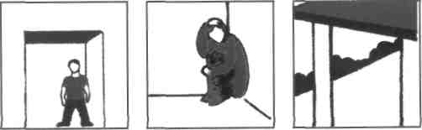

На улице - самое главное не поддаться панике и защититься от падающих обломков, стекол, тяжелых предметов.

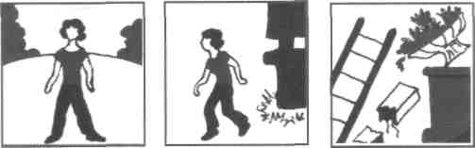

Отойдите Передвигай- Следите

на открытое тесь, исполь- за опасными

место, зуя свободное предметами,

не паникуйте пространство, которые могут

удаленное оказаться

от зданий, на земле

водо­хранилищ,

башен

**После землетрясения**

• Осмотрите себя и окружающих - не ранены ли.

• Освободите попавших в легкоустранимые завалы.

• Успокойте детей, больных, стариков.

• Проверьте водопровод, газовую и электрическую сети. При запахе газа откройте окна и двери, немедленно покиньте помещение (позаботьтесь об окружающих) и сообщите в аварийную службу. При повреждении водопровода отключите водоснабжение.

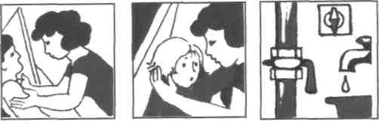

**При землетрясении недопустимо**

В доме:

• создавать давку и пробки в дверях, прыгать из окон выше первого этажа;

• пользоваться лифтом;

• находиться возле оконных проемов, стеклянных перегородок, зеркал, печей, неустойчивой мебели;

• зажигать спички, свечи, пользоваться открытым огнем.

На улице:

• подходить к опасным полуразрушенным домам, оборванным проводам;

• заходить в дома;

• продолжать движение в автомобиле и выходить из него.

**Жителям сейсмоопасных районов**

Необходимо:

• заранее составить план действий, оговорить место сбора после землетрясения;

• следить за исправным состоянием электропроводки, водопроводных и газовых труб; знать, где и как отключать электричество, газ и воду в квартире, подъезде, доме;

• хранить в месте, известном всем членам семьи, документы, радиоприемник на батарейках, запас консервов и питьевой воды на 3-5 суток, аптечку первой медицинской помощи, электрический фонарь, ведро с песком, огнетушитель;

• прочно прикрепить мебель к стенам, полу, надежно закрепить светильники;

• не загромождать вход в квартиру, коридоры и на лестничные площадки;

• хранить емкости с легковоспламеняющимися веществами и препаратами бытовой химии так, чтобы они не могли упасть и разбиться при колебании здания;

• заранее определить наиболее безопасные места в квартире, где можно переждать толчки.

**БЕЗОПАСНОСТЬ ПРИ ЦУНАМИ**

Цунами - гигантские волны, прохождение которых с интервалом 20-30 мин может длиться несколько часов.

**При угрозе цунами**

- Эвакуируясь из непрочного здания, поднимитесь на возвышенное место или удалитесь от берега на 2-3 км.

• Безопасны холмы не ниже 30-40 м! Если вы остались в прочном здании, заприте двери, поднимитесь на верхний этаж и займите безопасное место.

• Наиболее безопасны проемы в капитальных внутренних стенах, углы, образованные этими стенами, места у колонн и под балками каркаса.

**Недопустимо:**

• спускаться к морю (когда увидите волну, спасаться будет поздно);

- оставаться на местности с многими сооружениями или предметами из-за опасности ударов о них.

**В волне цунами**

• Наберите как можно больше воздуха.

• Сгруппируйтесь, закрыв голову руками.

• Сбросьте обувь, одежду (по возможности).

• Приготовьтесь к возврату волны.

• Ухватитесь за плавающий или возвышающийся предмет.

• Переждав волну, выбирайтесь до прихода следующей в безопасное место.

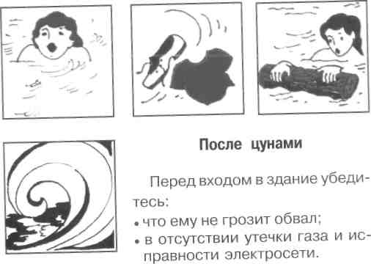

**БЕЗОПАСНОСТЬ ПРИ УРАГАНАХ, БУРЯХ, СМЕРЧАХ**

С получением информации о приближении урагана или сильной бури спрячьтесь в надежном здании или укрытии; при угрозе смерча - в подвальном помещении или подземном сооружении.

**При внезапном урагане, буре, смерче**

В доме:

• отойдите от окон;

• займите относительно безопасное место (лучше - как можно быстрее спуститься в подвал).

*Относительно безопасны: ниши, дверные проемы, встроенные шкафы.* На улице:

• бегите от зданий, башен, в любое укрытие;

• переждав порыв ветра, укройтесь в более надежном месте.

*Естественные безопасные укрытия: овраг, яма, ров, канава, кювет дороги.*

**После урагана, бури, смерча**

• Будьте осторожны, обходя оборванные провода. Опасайтесь поваленных деревьев, раскачивающихся ставен, вывесок, транспарантов, в доме - утечки газа, нарушений в электросети (до проверки пользуйтесь электрическими фонарями).

• Пользоваться электрическими приборами можно только после того, как они будут просушены и проверены.

• Если буря сопровождается грозой, избегайте поражения электрическими разрядами.

***В снежные и пыльные бури покидать помещение можно только при острой необходимости, в составе группы. Маршрут движения и время возвращения обязательно сообщите родственникам или соседям.***

**При урагане, буре, смерче недопустимо**

• Находиться на возвышенных местах, мостах, около трубопроводов, ЛЭП, вблизи столбов и мачт, объектов с ядовитыми и легковоспламеняющимися веществами.

• Укрываться под деревьями.

• Заходить в поврежденные здания.

• В доме пользоваться электроприборами, газовыми плитами.

- Прикасаться к оборванным электропроводам, трубам.

**БЕЗОПАСНОСТЬ ПРИ СЕЛЯХ, ОПОЛЗНЯХ, ОБВАЛАХ, ЛАВИНАХ**

В горных районах необходимо укреплять дома и территории, на которых они возведены.

**При сообщении об угрозе стихийного бедствия**

- Выйдите из дома, предупредите соседей. Быстро уходите в безопасное место.

• При подъеме на безопасные склоны нельзя передвигаться по долинам и ущельям, поскольку в них могут образоваться побочные русла селевого потока.

• При торможении оползня остерегайтесь скатывающихся с его тыльной части глыб, камней, обломков конструкций, земляного вала, осыпей.

- Захваченному потоком помогайте подручными средствами (шестом, веревкой).

**При внезапном сходе снежной лавины**

• Укройтесь за скальным выступом.

- Лягте на землю, закрыв голову руками.

• Дышите через одежду.

• Оказавшись в снегу, быстро определите верх-низ и выбирайтесь, утаптывая снег.

**Чаще лавины сходят после сильных снегопадов**

**весной с 10 до 20 ч. Наиболее безопасны**

**утренние часы до восхода солнца**

**В лавине**

Выбирайте безопасный маршрут: обходите лавиноопасные склоны, сомнительные участки пересекайте по одному. Попав в буран, пересидите, пока не сойдут лавины или не уляжется снег. Избегайте попадания в мокрую лавину: она очень быстро смерзается. Постарайтесь убежать от нее в сторону по склону.

**После оползня, селя, обвала, лавины,**

**убедившись в отсутствии повторной угрозы,**

**надо сообщить о случившемся,**

**вернуться в эту зону для немедленного**

**розыска и извлечения пострадавших,**

**оказания им первой помощи**

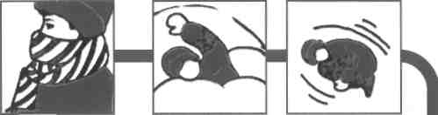

Защитите Постарайтесь При погру-

рот и нос, удержаться жении в по-

чтобы не на поверхно- ток подтяни-

задохнуться сти, делая те колени,

плавательные голову

движения к животу

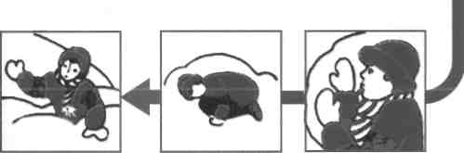

Определите При невоз- При останов

верх-низ можности ке лавины

и быстро выбраться расчистите

выбирайтесь, экономьте место

перемещая силы, пере- перед

снег под борите лицом

ноги и утап- желание и грудью

тывая его уснуть

***БЕЗОПАСНОСТЬ ПРИ ЛЕСНЫХ ПОЖАРАХ***

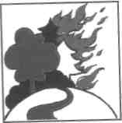**Выход из леса**

Определив направление ветра и распространения огня, бегите из леса навстречу ветру по возможности параллельно фронту пожара.

**В зоне пожара**

• Окунитесь в ближайший водоем или хотя бы смочите одежду, дышите через мокрый платок.

• Пригнувшись, бегите в наветренную сторону по возможности параллельно фронту огня.

• Пошлите гонца в ближайшее жилище.

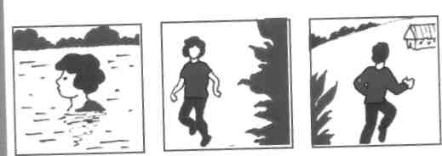

**Тушение небольшого пожара**

• Засыпайте огонь землей, заливайте водой.

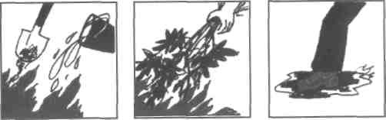

• Пучком 1,5-, 2-метровых веток или мокрой одеждой сметайте пламя, «вбивая» его затем в землю.

• Небольшой огонь затаптывайте.

• Потушив пожар, не уходите, не убедившись, что огонь не разгорится.

**Горит торфяное поле (болото)**

• Не пытайтесь сами тушить пожар.

• Двигайтесь против ветра, внимательно осматривая и ощупывая шестом дорогу. Горячая земля и дым из нее показывают, что торф выгорает, образуя пустоты, в которые можно провалиться и сгореть.

**Пожароопасный сезон в лесу**

Недопустимо:

• пользоваться открытым огнем (бросать горящие спички, окурки, вытряхивать горячую золу);

• использовать пыжи из легковоспламеняющихся или тлеющих материалов;

• оставлять промасленный или пропитанный бензином, керосином и иными горючими веществами обтирочный материал;

• заправлять топливные баки, использовать машины с неисправной системой питания горючим, курить или пользоваться открытым огнем вблизи машин;

• оставлять на освещаемых солнцем местах бутылки или осколки стекла, которые могут стать зажигательными линзами;

• выжигать траву;

• разводить костры.

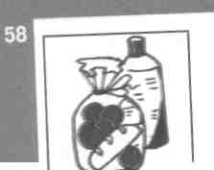**Продукты под контролем**

Питание - важнейшее условие здоровья.

Покупая импортные продукты, изучите символы на упаковке - продукты могут предназначаться:

1-й категории - для внутреннего потребителя (в индустриально развитой стране);

2-й категории - для экспорта в другие развитые государства;

3-й категории - наихудшего качества - для вывоза в развивающиеся страны.

К 3-й категории относятся 80 % продуктов питания, сигарет, напитков, а также 90 % медикаментов, ввозимых в Россию.

Специальная маркировка Е и трехзначное число (например Е 231, Е 120) указывают, что товар произведен с использованием опасных для здоровья компонентов:

|  |  |
| --- | --- |
| **Продукт** | **Маркировка** (Е...) |
| **Сомнителен** | 104, 122, 141, 150, 151, 161, 171, 173, 240, 241, 477 |
| **Вызывает сыпь** | 311, 312 |
| **Разрушает**  **витамины** | 220 |
| **Нарушает:** |  |
| **пищеварение** | 221, 224, 226, 338, 340, 341, 407, 450, 453, 455, 456, 461, 462, 463, 465, 230, 231, 232, 233 |
| **функции кожи** | 230, 231, 232, 233 |
| Противопоказания: |  |
| при гипертонии | 250,251,252 |
| Канцерогенен | 131, 142, 210, 215, 239, 271, 330 |
| Опасен | 102, 110, 124, 127, 160А, 450А |
| Очень опасен | 123 |
| Запрещен | 103, 105, 106,111,120, 125, 126. |

Если на этикетке число, не указанное выше, продукт безупречен.

**БЕЗОПАСНОСТЬ ПРИ ХИМИЧЕСКИХ АВАРИЯХ**

**При оповещении о химической аварии**

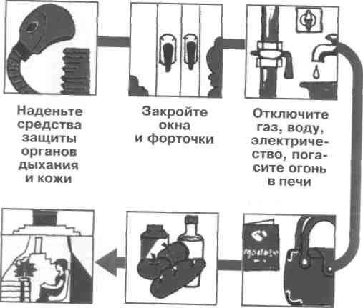

Укройтесь

в ближайшем Возьмите Возьмите

убежище или трехдневный необходимые

покиньте район запас вещи и документы

аварии непортящихся

продуктов

**При отсутствии убежища и средств защиты**

Если невозможно покинуть зону аварии:

• включите радио, телевизор, выслушайте сообщения и рекомендации;

• плотно закройте окна и двери;

• входные двери завесьте плотной тканью;

• герметизируйте жилище.

**Последовательность герметизации помещений**

• Закрыть входные двери, окна (в первую очередь с наветренной стороны).

• Заклеить вентиляционные отверстия плотным материалом или бумагой.

• Уплотнить двери мокрыми простынями, одеялами.

• Неплотности в оконных проемах заклеить (скотчем, пластырем, бумагой или уплотнить ватой, поролоном и т.п.).

**На зараженной местности**

• Перемещайтесь быстро (но не бегом), не поднимая пыли.

• Не прислоняйтесь к зданиям и не касайтесь окружающих предметов.

• Не наступайте на встречающиеся на пути капли жидкости или порошкообразные россыпи неизвестных веществ.

• Не снимайте средств индивидуальной защиты.

• При обнаружении капель ядовитых веществ на коже, одежде, обуви, средствах индивидуальной защиты удалите их тампоном из бумаги, ветошью или носовым платком, обмойте эти места водой.

• Помогайте пострадавшим, детям и престарелым, не способным двигаться самостоятельно.

• Не ешьте и не пейте.

**Выходите из зоны химического заражения**

**перпендикулярно направлению ветра,**

**избегая туннелей, оврагов, лощин,**

**где большая концентрация**

**ядовитых веществ**

**После выхода из зоны заражения**

• Снимите верхнюю одежду.

• Примите душ с мылом, тщательно промыв глаза.

• Прополощите рот.

•При подозрении на отравление исключите всякие физические нагрузки, примите обильное питье и немедленно обратитесь в лечебное учреждение.

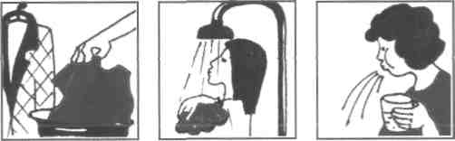

• Входите в помещения только после контрольной проверки отсутствия в воздухе опасных веществ.

• Тщательно проведите влажную уборку помещения. Для обеззараживания квартиры (дома) можно использовать различные дегазирующие вещества (щелочи, хлорамин, хлорную известь).

• Воздержитесь от употребления водопроводной или колодезной воды, а также овощей и фруктов из огородов и садов до заключения специалистов об их безопасности.

**БЕЗОПАСНОСТЬ ПРИ РАДИАЦИОННЫХ АВАРИЯХ**

**При оповещении о радиационной аварии**

Освободите от продуктов холодильник

Выбросьте скоропортящиеся продукты и мусор

Следуйте на сборный эвакопункт

Наденьте средства индивидуальной защиты

Возьмите необходимые вещи, документы, продукты питания

**При отсутствии убежища и средств защиты**

Закройте окна и двери

Загерметизируйте помещение

Защитите продукты питания, сделайте запас воды

Ждите информацию

Отойдите от окон

Проведите йодную профилактику

**Профилактика препаратами йода**

Неделю ежедневно принимайте по таблетке (0,125 г) йодистого калия (дети до двух лет - по 1/4 части таблетки (0,03 г); таблетки выдаются лечебно-профилактическими учреждениями в первые часы после аварии), либо йодистую настойку: три-пять капель (дети до двух лет - одну-две капли) 5%-ного раствора йода на стакан воды.

**В безопасном районе**

• Пройдите дозиметрический контроль.

• Пройдите санитарную обработку (снимите все с себя, уложите в полиэтиленовые мешки и сдайте на пункт приема, примите душ).

• Получите чистые одежду и обувь.

• Пройдите дозиметрический контроль повторно.

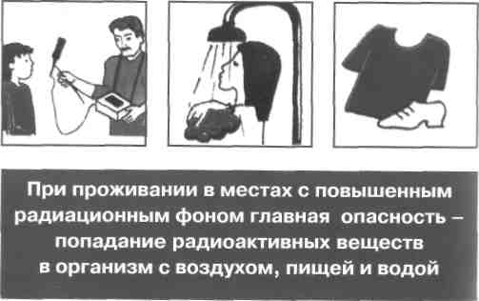

**Защита органов дыхания**

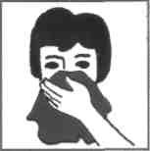 Используйте респираторы «Лепесток», Р-2, У-2К (для взрослых), ватно-марлевые повязки, противопыльные тканевые маски ПТМ-1, а также гражданские противогазы

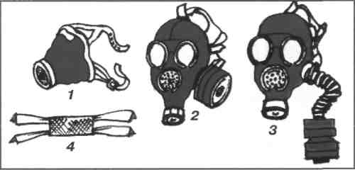

**Средства индивидуальной защиты органов**

**дыхания: *1 -* респиратор Р-2; *2 -* гражданский**

**противогаз ГП-7; *3* - противогаз ГП-7**

**с дополнительным патроном ДПГ-3;**

***4* - ватно-марлевая повязка**

**Средства индивидуальной защиты**

**можно не использовать при нахождении**

**в жилых и административных зданиях,**

**в тихую безветренную погоду и после дождя**

**Защита кожных покровов**

• Во избежание поражения (ожогов) кожных покровов радиоактивными веществами необходимо использовать плащи с капюшонами, накидки, комбинезоны, резиновую обувь, перчатки.

• Защитные свойства обычной одежды можно улучшить, увеличив ее герметичность застежками-молниями, завязками, клапанами, а также пропиткой водно-змульсионной смесью: 2 л горячей воды, 250-300 г измельченного мыла, 0,5 л минерального или растительного масла.

**Защита жилища, источников воды и продуктов питания**

• Окна в домах закройте пленкой, входные двери - шторами. Закройте дымоходы, вентиляционные отдушины (люки). «Дорожки» и ковры сверните, мягкую мебель накройте чехлами, столы - клеенкой или полиэтиленовой пленкой. Перед входной дверью поставьте емкость с водой и рядом расстелите коврик.

• Колодцы оборудуйте крышками, навесами и глиняными отмостками. Продукты храните в стеклянной таре или полиэтиленовых пакетах, в холодильниках.

**Правила поведения и личной гигиены**

• Максимально ограничьте пребывание на открытой территории; выходя из помещений, пользуйтесь респиратором (повязкой), плащом, резиновыми сапогами.

• На открытой территории не раздевайтесь, не садитесь на землю, не курите.

• Периодически поливайте (увлажняйте) территорию возле дома для уменьшения пылеобразования.

• Перед входом в помещение обувь обмывайте водой или обтирайте мокрой тряпкой, верхнюю одежду отряхивайте и чистите влажной щеткой.

• Строго соблюдайте правила личной гигиены.

• Во всех помещениях для людей ежедневно проводите влажную уборку с применением моющих средств.

• Ешьте только в закрытых помещениях, тщательно мойте руки с мылом перед едой и полощите рот 0,5%-ным раствором питьевой соды.

• Воду употребляйте только из проверенных источников, а продукты питания - из торговой сети (сельскохозяйственные продукты из индивидуальных хозяйств, особенно молоко, зелень, овощи и фрукты - только по рекомендации органов здравоохранения).

• Не купайтесь в открытых водоемах до проверки степени их радиоактивного загрязнения.

• Не собирайте ягоды, грибы и цветы.

**БЕЗОПАСНОСТЬ ПРИ ГИДРОДИНАМИЧЕСКИХ АВАРИЯХ**

Опасность разрушения плотин потенциально угрожает только областям, находящимся ниже по течению. Их катастрофическое затопление может привести к массовой гибели людей, прекращению судоходства и работы объектов экономики.

Населению, проживающему в непосредственной близости от гидродинамически опасных объектов, необходимо заранее знать:

• систему предупреждения об авариях;

• несколько маршрутов эвакуации на возвышенные участки местности;

• где разместить семью в случае аварии и затопления территории, что взять с собой при эвакуации.

**При оповещении об аварии и распоряжении об эвакуации**

Отключите воду, газ, электричество, погасите огонь в печи.

Запасите пищу и воду в герметичной таре.

Укрепите за собой окна, двери нижних этажей.

Идите на сборный эвакуационный пункт.

Возьмите необходимые вещи и документы.

Перенесите на верхние этажи или чердак ценные вещи.

**При непосредственной угрозе разрушения плотины**

Необходимо:

- эвакуироваться на возвышенный участок местности;

• оставаться там до спада воды или сообщения, что опасность миновала.

Наиболее безопасны при затоплении:

- верхние этажи зданий, чердаки и крыши домов;

• верхние ярусы прочных сооружений;

• высокие деревья;

• возвышенности рельефа местности.

**После спада воды**

• Остерегайтесь оборванных и провисших проводов и немедленно сообщайте о них, а также о разрушении канализационных или водопроводных магистралей в соответствующие коммунальные службы.

• Не употребляйте в пищу продукты, которые находились в контакте с водными потоками.

• Проверьте всю питьевую воду перед употреблением. Колодцы с питьевой водой следует осушить, т.е. выкачать из них воду.

Прежде чем войти в здание:

- осмотрите повреждения и убедитесь, что нет опасности;

- войдя, проветрите его.

**БЕЗОПАСНОСТЬ В ОЧАГЕ ИНФЕКЦИОННОГО ЗАБОЛЕВАНИЯ**

***Объявляется карантин и проводится обсервация.***

Необходимо:

• не покидать места жительства без специального разрешения;

• носить ватно-марлевую повязку;

• ежедневно проводить влажную уборку помещения с использованием дезинфицирующих растворов;

• сжигать мусор;

• не выходить из дома без крайней надобности, избегать скоплений людей;

• дважды в сутки каждому измерять температуру;

• при симптомах заболевания срочно сообщить в медицинское учреждение, больного изолировать от окружающих в отдельной комнате или отгородить ширмой;

• тщательно, особенно перед едой, мыть руки с мылом;

• воду (из проверенных источников) пить только кипяченой;

• мыть сырые овощи, а фрукты обдавать кипятком.



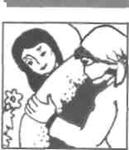 **При уходе за больным**

• Надевайте халат, шапочку или косынку.

• Выделите больному отдельную постель, его полотенце регулярно стирайте, посуду - мойте.

• Дважды в день проводите влажную уборку с дезинфицирующими средствами. Лицам, общающимся с больными, не рекомендуются контакты со здоровыми, кроме медперсонала.

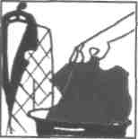

 **После госпитализации больного**

- Продезинфицируйте квартиру.

- Постельное белье и посуду прокипятите 15 мин в 2%-ном растворе соды или замочите на 2 ч в 2%-ном дезинфицирующем растворе. Посуду обмойте горячей водой, белье прогладьте, комнату проветрите.